Муниципальное бюджетное дошкольное образовательное учреждение детский сад общеразвивающего вида с приоритетным осуществлением деятельности по художественно- эстетическому направлению развития детей № 13 г. Каменск- Шахтинского

Конспект занятия по профилактике детского дорожно-транспортного травматизма  
Тема: «Мы – пешеходы»

В СТАРШЕЙ ГРУППЕ «ВОЛШЕБНИКИ»

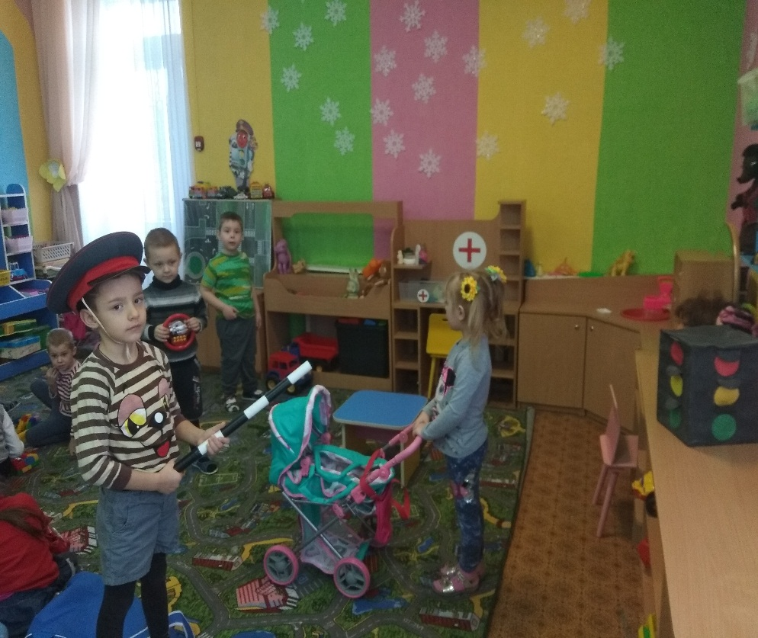 Провела и подготовила: воспитатель Завязкина Н.Р.

г. Каменск –Шахтинский 2019г.

Конспект занятия по профилактике детского дорожно-транспортного травматизма Тема: «Мы – пешеходы»

Цель: способствовать формированию у детей навыков безопасного поведения на улицах города, научить соблюдать правила дорожного движения.

Задачи:

1. Обобщить знания детей о своем родном городе, закрепить понятия «улица», «транспорт», «пешеход».

2. Расширить знания о правилах дорожного движения на основе проблемной ситуации.

3. Активизировать словарный запас детей: проезжая часть, тротуар, пешеходный переход, «зебра», перекресток, переулок.

4. Формировать у детей представление об ориентировке на дороге (посмотри налево, посмотри направо).

Материалы: Коляски, руль, жезл, напольные макет светофора. Показ презентации на тему: «Разные ситуации на дороге», «Дорожные знаки»

**Ход занятия.**

- Мы живем, в одном из красивых городов России. В городе…. (Каменск - Шахтинский). Наш город не большой, в нем живет много людей. В городе много домов, много улиц, которые составляют целые микрорайоны. У каждой улицы есть свое название.

А на какой улице живете Вы?

А как называется улице, где расположен наш детский сад? (показ слайда)

А что расположено на улицах? (Дома, магазины, аптеки, школы, сады, больницы и т.д.) (показ слайда)

Улица - это огромный организм, живущий по своим правилам. Стоят дома, спешат люди, движется транспорт по дороге. Какой транспорт Вы видели на улицах города? (Автобусы, газели, легковые машины, специальный транспорт: карета скорой помощи, пожарная машина, полицейская машина. Во время ответов детей воспитатель показывает картинки с изображением городского транспорта.)

Плохо когда на улице случаются неприятности и происшествия. Чтобы избежать этого, улицы патрулируют наряды полиции, а на проезжей части нашу безопасность обеспечивает светофор или регулировщик.

- Ребята, где должны едут машины? (По дороге.) (показ слайда)

-А где ходят люди? (По тротуару.) (показ слайда)

Правильно. Чтобы не случилось неприятности, каждый участник дорожного движения должен соблюдать правила. Машины движутся по дороге, проезжай части. А люди - пешеходы должны ходить по тротуару. Тротуар – это часть улицы, предназначенная для движения пешеходов. (показ слайда)

По какой стороне тротуары нужно идти? (По правой.) Верно, чтобы не мешать другим пешеходом, нужно помнить идти по правой стороне тротуара.

Вы такие молодцы, ребята. Все знаете! Пора нам отправляться на прогулку. Нужно купить нашей кукле Кате подарок на день рождения. Что мы купим? (Книжку с красивыми картинками.)

Давайте представим, что мы все вместе вышли на улицу, чтобы пойти в магазин за подарком.

Вот дорога, по ней быстро едут машины. Вот тротуар, где идут пешеходы.

- Ребята, а где мы с вами пойдем? (По тротуару.) А по какой стороне нам нужно идти, чтобы не столкнуться и не мешать другим пешеходам? (По правой.) Правильно, молодцы.

- Ребята посмотрите, магазин в котором можно купить книжку для нашей Кати, находится на другой стороне улицы? Что ж нам делать? (Надо перейти улицу.)

Правильно. Я даже знаю стихотворение, как правильно это сделать.

*Там, где шумный перекресток, Где машин не сосчитать, Перейти не так-то просто, Если правила не знать. Пусть запомнят твердо дети: Верно поступает тот, Кто лишь при зеленом свете Через улицу идет!*

- Ребята, а что это за зеленый свет? (Сигнал светофора.) А какие сигналы светофора вы знаете? Что они обозначают? (Красный. Желтый. Зеленый. Красный свет - дороги нет, желтый свет - ты стой и жди, а зеленый свет –ИДИ!)

- Но рядом с нами нет светофора? Как же нам перейти улицу? (По пешеходному переходу.)

Правильно, ребята. Пешеходный переход – белые полоски на дороге. Они указывают людям на то, что дорогу нужно переходить только в этом месте. А называются эти полоски пешеходным переходом или по-другому называют его «Зеброй». Как вы думаете почему «зебра»? (Показываются картинки с изображением животного и пешеходным переходом.) А почему полоски именно белого цвета? (Белый цвет хорошо заметен ночью.)

По пешеходному переходу дорогу переходят люди – пешеходы. А чтобы пешеходный переход был виден издалека, придумали дорожный знак «Пешеходный переход». Давайте его рассмотрим. Что вы видите? На нем изображена полоски – это «зебра» и человек, идущий по нему. Переходить дорогу по пешеходному переходу надо правильно. Прежде чем идти, посмотрите налево, нет ли машин, дойдя до середины, посмотрите направо, если нет машин, идите вперед. (Правило перехода через дорогу повторяется несколько раз. Обязательно: повороты головы в правую и левую стороны.)

*На пути ребят - дорога, Транспорт ездит быстро, много. Светофора рядом нет, Знак дорожный даст совет. Надо, чуть вперед пройти, Там, где «Зебра» по пути. «Пешеходный переход» - Можно двигаться вперед.*

Ребята, а вы видите знак «Пешеходный переход»? Вот там мы и можем перейти дорогу.

Вот знак «Пешеходный переход», вот «зебра» - белые полоски. Значит, здесь можно перейти дорогу.

Сначала повторим правило: как нужно переходить дорогу? (Посмотреть налево, потом посмотреть направо.)

Правильно, посмотрели налево, нет машин - идем, есть: ждем, когда остановятся, потом идем, дошли до середины, смотрим направо, есть машины, ждем, пока они остановятся, и только тогда идем.

Вот мы и перешли дорогу. Перешли правильно и в правильном месте - по пешеходному переходу. Вот и наш магазин, что ж давайте выберем подарок для нашей куклы Кати. Какие книжки вам нравятся.

Пора возвращаться. И пред нами опять дорога. Как перейдем? (Повторяются правила перехода через дорогу по пешеходному переходу.)

Ребята сегодня мы многому научились и многое узнали. Давайте вспомним что мы сегодня с вами узнали (Как переходить дорогу, если нет светофора. Что такое пешеходный переход или «зебра». Как выглядит знак «Пешеходный переход». Как правильно переходить дорогу по пешеходному переходу.)

Молодцы, ребята, теперь Вы еще лучше знаете правила дорожного движения. Всегда помните их и выполняйте, потому что эти правила помогут сохранить Вам жизнь и здоровье.